**Поверочный расчет пустотной плиты перекрытия**

**ПК 63.12-8АтVт (серия 1.141-1 выпуск 63)**

1. ***Исходные данные:***

Класс напрягаемой арматуры А800 (АтV)

Класс бетона В15 (М200)

Размеры плиты номинальные – 1,2 х 6,3 мм

**Опалубочный чертеж плиты**

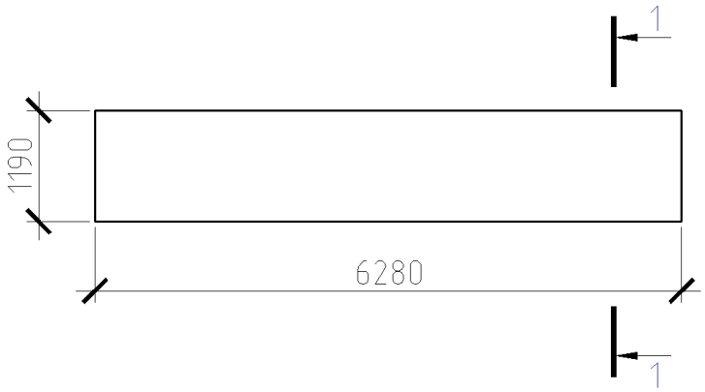

**1-1**

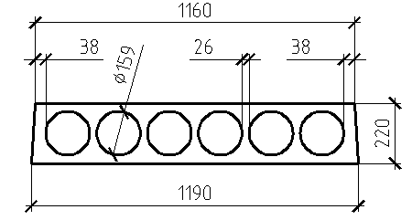

**Материалы по СП 63.13330.2012**

|  |  |
| --- | --- |
| **Бетон В15** | **Арматура.**  А800 (АтV) |
| Rb=8,5 МПа;  Rbt=0,75 МПа;  Rb,ser=11,0 МПа;  Rbt,ser=1,1 МПа;  Eb=24·103 МПа;  γb1=0,9 – при продолжительном действии нагрузки | Rs=696 МПа;  Rs,n=800 МПа;  Es=200000 МПа; |

Предельная ширина раскрытия трещин для неагрессивной среды принимаем :

- кратковременная *a*crc,ult = 0,3 мм

- длительная *a*crc,ult = 0.2 мм

В соответствии с сериейсерия 1.141-1 выпуск 63 принимаем напрягаемую арматуру:

∅14A800 – 3 шт

∅12A800 – 1 шт

Asp=5,75 см2=0,000575 м2

Защитный слой 20 мм

**Принятая нагрузка на плиту перекрытия в соответствии с серией 1.141-1 выпуск 63**

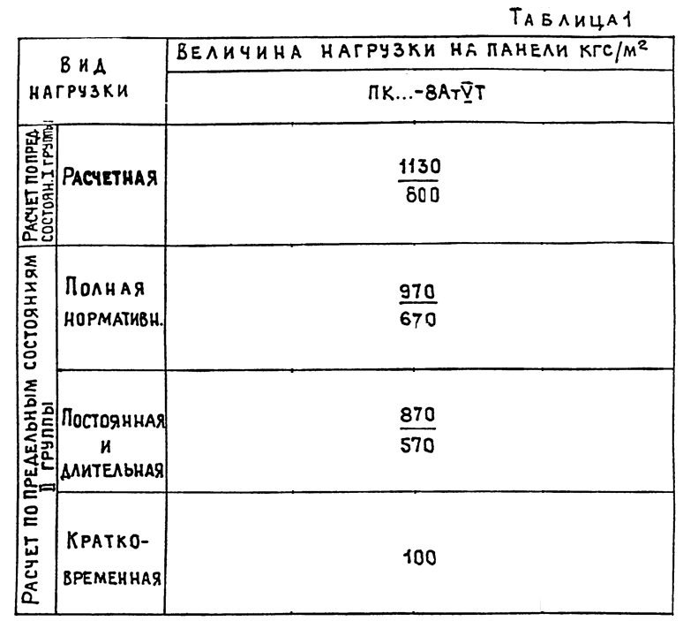

**Примечание:** в числителе указаны нагрузки, включающие собственный вес панели., в знаменателе – нагрузки без собственного веса панели.

1. ***Расчетная схема***

Многопустотная плита рассчитывается как свободно опертая балка, загруженная равномерно распределенной нагрузкой.

Расчетная схема и эпюры внутренних усилий плиты

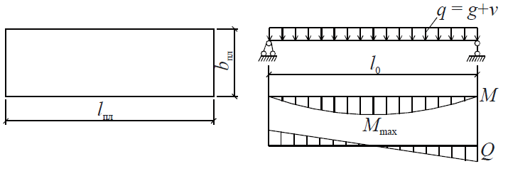

Расчетный пролет с опиранием 100 мм на ригель (мм)

*l*0= *l*пл-100=6300-100 =6200 мм

1. ***Определение внутренних усилий***

Согласно расчетной схеме, определяем моменты и поперечные силы:

-от полной расчетной нагрузки

$$M_{tot}=\frac{11,3∙{6,2}^{2}}{8}∙1,2=65,16 кН∙м$$

$$Q_{tot}=\frac{11,3∙6,2}{2}∙1,2=42,04 кН$$

-от полной нормативной нагрузки

$$M_{n}=\frac{9,7∙{6,2}^{2}}{8}∙1,2=55,93 кН∙м$$

-от нормативной длительной нагрузки

$$M_{l}=\frac{8,7∙{6,2}^{2}}{8}∙1,2=50,16 кН∙м$$

-от нормативной кратковременной нагрузки

$$M_{sh}=\frac{1,0∙{6,2}^{2}}{8}∙1,2=5,77 кН∙м$$

-от собственного веса

$$M_{gn}=\frac{3,0∙{6,2}^{2}}{8}∙1,2=17,3 кН∙м$$

1. ***Расчетное (эквивалентное) сечение плиты***

Ширина плиты по верху b’f=1160 мм

Приведенная высота пустоты

$$h=\frac{r}{2}∙\sqrt{12}=\frac{79,5}{2}∙\sqrt{12}=137,7 мм$$

Суммарная площадь пустот

$$A_{пуст}=π∙n·r^{2}=3,14∙6∙{7.95}^{2}=1190,7 {cм}^{2}$$

Приведенная ширина всех пустот

$$b_{пуст}=\frac{A_{пуст}}{h}=\frac{1190,7}{13,77}=86,47 см$$

Толщина верхней и нижней полок

$$h_{f}^{'}=h_{f}=\frac{H}{2}-\frac{h}{2}=\frac{220}{2}-\frac{137,7}{2}=41,15 мм$$

$$h_{0}=H-\frac{d}{2}-a=220-\frac{14}{2}-20=193 мм$$

Ширина ребра

$${b=b}_{f}^{'}-b_{пуст}=1160-864,7=295,3 мм.$$

Расчетное (эквивалентное) сечение плиты, приведенное к двутавровому

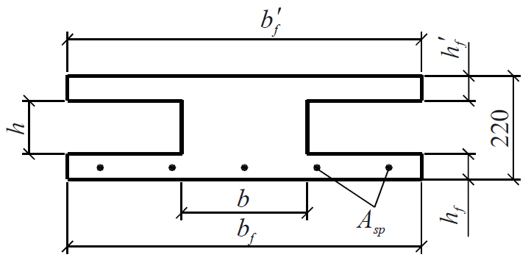

1. ***Расчет по предельным состояниям первой группы***
   1. ***Расчет по нормальному сечению***

Находим следующие коэффициенты

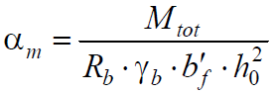

$$α_{m}=\frac{6516}{0.85·0.9·116·{19.3}^{2}}=0.197;$$

$$ξ=1-\sqrt{1-2α_{m}}=1-\sqrt{1-2·0,197 }=0.222$$

отсюда $x=ξ·h_{0}=0.222·193=42,9 мм$.

Так как ${x>h}_{f}^{'}$, то нейтральная ось проходит в ребре

Определяем граничное значение относительной высоты сжатой зоны:

- относительная деформация в арматуре растянутой зоны, для арматуры с условным пределом текучести

$$ε_{s,el}=\frac{R_{s}+400-σ_{sp}}{E_{s}}=\frac{696+400-720}{200000}=0,0019$$

$ε_{b2}=0,0035$*–* предельная относительная деформация сжатого бетона

$$σ_{sp}=0,9·Rs,n=0,9·800=720 МПа$$

$$\frac{ξ}{ξ_{R}}=\frac{0,222}{0,519}=0,43<0.6, принимаемγ_{s3}=1,1$$

Так как минимальные потери напряжений 100 МПа, то в формулу $σ_{sp}$ вводим с коэффициентом $γ_{sp}=0,9$, т.е. $σ_{sp}=\left(720-100\right)·0,9=558 МПа$

Нейтральная ось проходит в ребре, поэтому сечение рассчитывается как тавровое.

Уточняем высоту сжатой зоны бетона

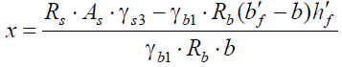

$$x=\frac{696·5.75·1.1-8.5·0.9·\left(116-29.53\right)·4.115}{8.5·0.9·29,53}=7.44 см>h_{f}^{'}$$

Определяем предельный изгибающий момент M*ult*, который может быть воспринят сечением элемента.

$$M_{ult}=$$

$$M_{ult}=0,9·0,85·29,53·7,44·\left(19,3-0,5·7,44\right)+0,9·0,85·\left(116-29,53\right)·$$ $·4,115·\left(19,3-0,5·4,115\right)=7312 кН·см=73,12 кН·м$*> $M_{tot}=65,16 кН∙м$*

**Вывод:** несущая способность плиты обеспечена

* 1. ***Расчет железобетонных элементов по полосе между наклонными сечениями***

В соответствии с п. 8.1.32 расчет изгибаемых железобетонных элементов по бетонной полосе между наклонными сечениями производят из условия

|  |  |
| --- | --- |
| *Q* ≤ φ*b*1⋅*Rb*⋅*b*⋅*h*0, |  |

где *Q* - поперечная сила в нормальном сечении элемента;

φ*b*1 - коэффициент, принимаемый равным 0,3.

$$Q_{tot}=42,04 кН <0.3·0,9·0,85·29,53·19,3=130,8 кН$$

В соответствии с серией принимаем поперечное армирование 4 стержнями ∅4 мм Вр500 с шагом 100 мм.

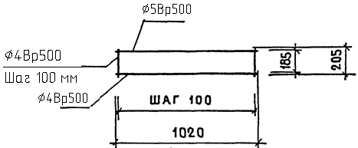

Результаты проверке в программе АРБАТ, входящей в состав ПК SCAD 21.1.7.1

**Принятое сечение без учета**

| b = 295 мм  h = 220 мм  a1 = 30 мм  a2 = 30 мм | Поперечная арматура вдоль оси Z 4∅4, шаг поперечной арматуры 100 мм |
| --- | --- |

| **Проверено по СП** | **Проверка** | **Коэффициент**  **использования** |
| --- | --- | --- |
| пп. 8.1.33, 8.1.34 | Прочность по наклонному сечению | 0,69 |

**Вывод:** условие прочности наклонного сечения по поперечной силе выполнено.

1. ***Расчет по предельным состояниям второй группы***
   1. ***Определение геометрических характеристик***

Геометрические характеристики приведенного сечения определяем по расчетному сечению.

Площадь приведенного сечения

$A_{red}=b_{f}^{'}·h_{f}^{'}+b_{f}·h_{f}+b·h+A_{sp}·α$*,* здесь $α=\frac{E_{s}}{E_{b}}=\frac{200000}{24000}=8,33$

$$A_{red}=116·4,115+119·4,115+29,53·13,77+5,75·8,33=1421,6 {см}^{2}$$

Статический момент площади приведенного сечения относительно нижней грани

$$S_{red}=b_{f}^{'}·h_{f}^{'}·y_{3}+b∙h∙y_{2}+{b_{f}·h_{f}∙y}_{1}+A_{sp}·α ∙a$$

$$y_{3}= H-\frac{h_{f}}{2}=22-\frac{4,115}{2}=19,94 см$$

$$y_{2}= H-h_{f}^{'}-\frac{h}{2}=22-4.115-\frac{13,77}{2}=11 см$$

$$y_{1}=\frac{h_{f}}{2}=\frac{4,115}{2}=2,06 см$$

$$a= 2,0+\frac{1,4}{2}=2,7 см$$

Таким образом

$$S_{red}=116·4,115·19,94+29,53·13,77∙11+116∙4.115∙2,06+$$

$$+5,75·8,33∙2,7=15103,7 {см}^{3}$$

Момент инерции приведенного сечения относительно его центра тяжести

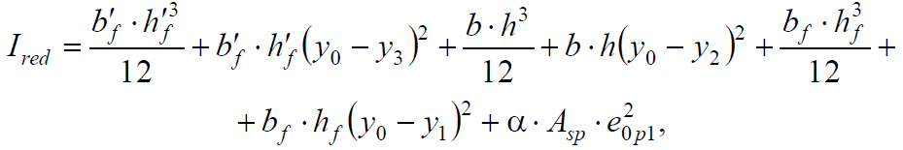

$$y_{0}= \frac{S_{red}}{A_{red}}=\frac{15103,7}{1421,6}=10.62 см$$

$$e_{0p1}=y_{0}-a=10,62-2,7=7,92 см$$

Отсюда

$$I_{red}= \frac{116·{4,115}^{3}}{12}+116∙4,115∙{\left(10,62-19,94\right)}^{2}+\frac{29,53∙{13,77}^{3}}{12}+ \\ +29,53∙13,77∙{\left(10,62-11\right)}^{2}+\frac{119∙{4,115}^{3}}{12}+119·4.115·{\left(10,62-2,06\right)}^{2}+ \\ +8,3∙5,75∙{7,92}^{2}=88185,96 {см}^{4}$$

Момент сопротивления приведенного сечения

-относительно нижней грани

$$W_{red}^{inf}=\frac{I_{red}}{y_{0}}=\frac{88185,96}{10,62}=8304 {см}^{3}$$

-относительно нижней грани

$$W_{red}^{sup}=\frac{I_{red}}{H-y_{0}}=\frac{88185,96}{22-10,62}=7749 {см}^{3}$$

Упругопластический момент сопротивления

-относительно нижней грани

$W_{pl}^{inf}=γ∙W_{red}^{inf}$ =1,25·8304=10380 см3

-относительно нижней грани

$W_{pl}^{sup}=γ∙W_{red}^{sup}$ =1,25·7749=9686 см3

При коэффициент γ=1,25 согласно табл. 4.1 «Пособия по проектированию предварительно напряженных железобетонных конструкций из тяжелого бетона» (к СП 52-102–2004)

Радиусы инерции

* 1. ***Определение потерь предварительного напряжения***

Способ натяжения электротермический.

Находим первые потери:

$${∆σ}_{sp\left(1\right)}={∆σ}_{sp1}+{∆σ}_{sp2}+{∆σ}_{sp3}+{∆σ}_{sp4}$$

Потери от релаксации напряжений в арматуре

$$σ_{sp}=0,9·Rs,n=0,9·800=720 МПа$$

${∆σ}_{sp1}=0,03σ_{sp}=0,03·$ 720=21,6 МПа

Потери напряжений от температурного перепада Δσsp2 в агрегатно-поточной и конвейерной технологии изготовления плит равны нулю.

Потери от деформации анкеров Δσsp4 и стальной формы Δσsp3 при электротермическом способе натяжения принимаются равными нулю, так как они учитываются при расчете длины заготовки арматуры.

Таким образом, первые потери ${∆σ}_{sp\left(1\right)}={∆σ}_{sp1}=21,6 МПа$.

Усилие предварительного обжатия с учетом первых потерь

$$P_{\left(1\right)}=A_{sp}\left(σ_{sp}-{∆σ}_{sp1}\right)=0,000575·\left(720-21,6\right)=0,40158 МН=401,58 кН$$

Определяем вторые потери:

- от усадки бетона

Δσsp5 = εb,shEs=0,0002·200000 = 40 МПа

- от ползучести бетона

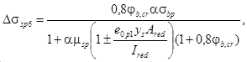

где φb,cr = 3,4 – коэффициент ползучести бетона, при классе бетона В15 и нормальной влажности 40–75 % (по табл. 6.12 СП 63.13330.2012)

$$μ_{sp}=\frac{5.75}{4,115·\left(116+119\right)+29.53·13,77}=0,0042;$$

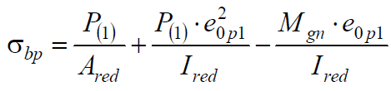

$$μ_{sp}=\frac{401,58}{1421,6}+\frac{401,58∙{7,92}^{2}}{88185,96 }-\frac{1730·7,92}{88185,96 }=0,413\frac{кН}{см2}=4,13 МПа$$

$${∆σ}_{sp6}=\frac{0,8·3,4·8,33·4,13}{1+8,33·0,0042·(1+\frac{7,92∙7,92·1421,6}{88185,96})·(1+0,8·3,4)}=\frac{93,58}{1,262}=74,2 Мпа$$

Суммарные потери

$${∆σ}_{sp\left(2\right)}={∆σ}_{sp1}+{∆σ}_{sp5}+{∆σ}_{sp6}=21,6+40+74,2=135,8 МПа>100 МПа$$

Полученные потери, как и должно быть, оказались не менее 100 МПа

Усилие в арматуре с учетом всех потерь

* 1. ***Расчет трещинообразования на стадии эксплуатации***

Находим момент трещинообразования:

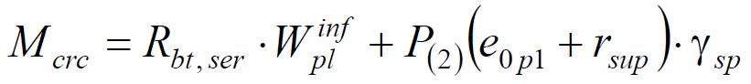

С учетом того, что $γ_{sp}=0,9$, получим:

$M_{crc}=$ 0.11·10380+335,9·(7.92+5.84)·0,9=5764 кН·см = 57,64 кН·м

$$M_{crc}=57,64 кН·м{> M}_{n}=55,93 кН∙м$$

**Вывод:** от нормативных нагрузок трещины в плите не образуются.

1. ***Выводы.***

По результатам расчетов по предельным состояниям первой и второй групп можно сделать вывод, что несущая способность плиты на действие изгибающего момента и перерезывающих сил обеспечена, трещины в плите от нормативных нагрузок не образуются.